

# МІНІСТЕРСТВО ОСВІТИ І НАУКИ УКРАЇНИ ННК «ІПСА» НТУУ «КПІ ІМ. ІГОРЯ СІКОРСЬКОГО»

**КАФЕДРА ММСА**

**Лабораторна робота № 4**

**З дисципліни: Комп’ютерні мережі**

***Протоколи ICMP***

# Виконав: Студент ІII курсу Групи КА-77 Худіков П.В.

**Перевірив: Кухарєв С. О.**

**Київ 2020**

**Мета роботи:** аналіз деталей роботи протоколу ICMP.

# Хід виконання роботи

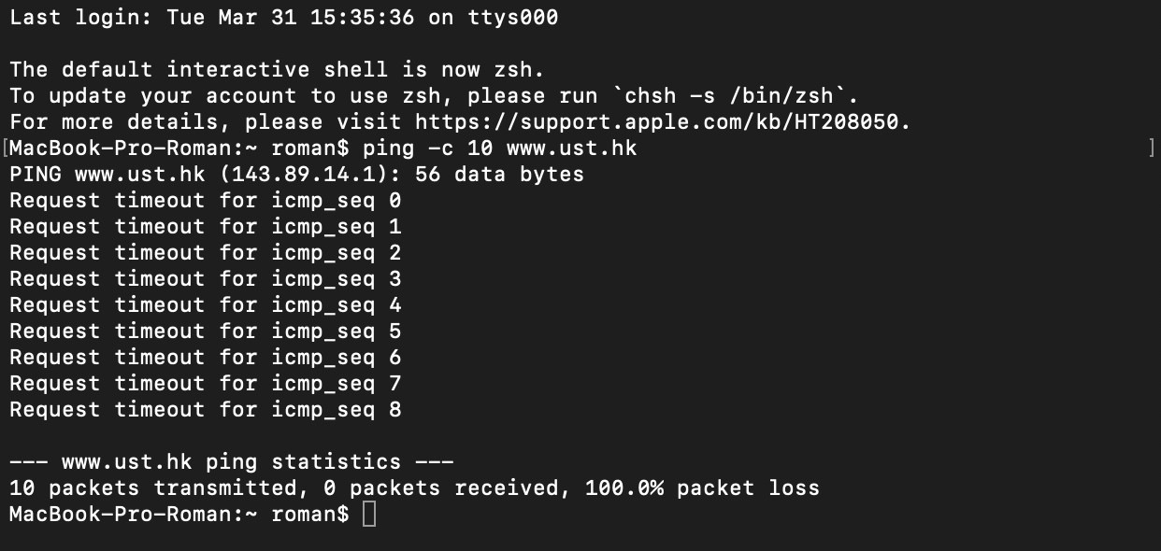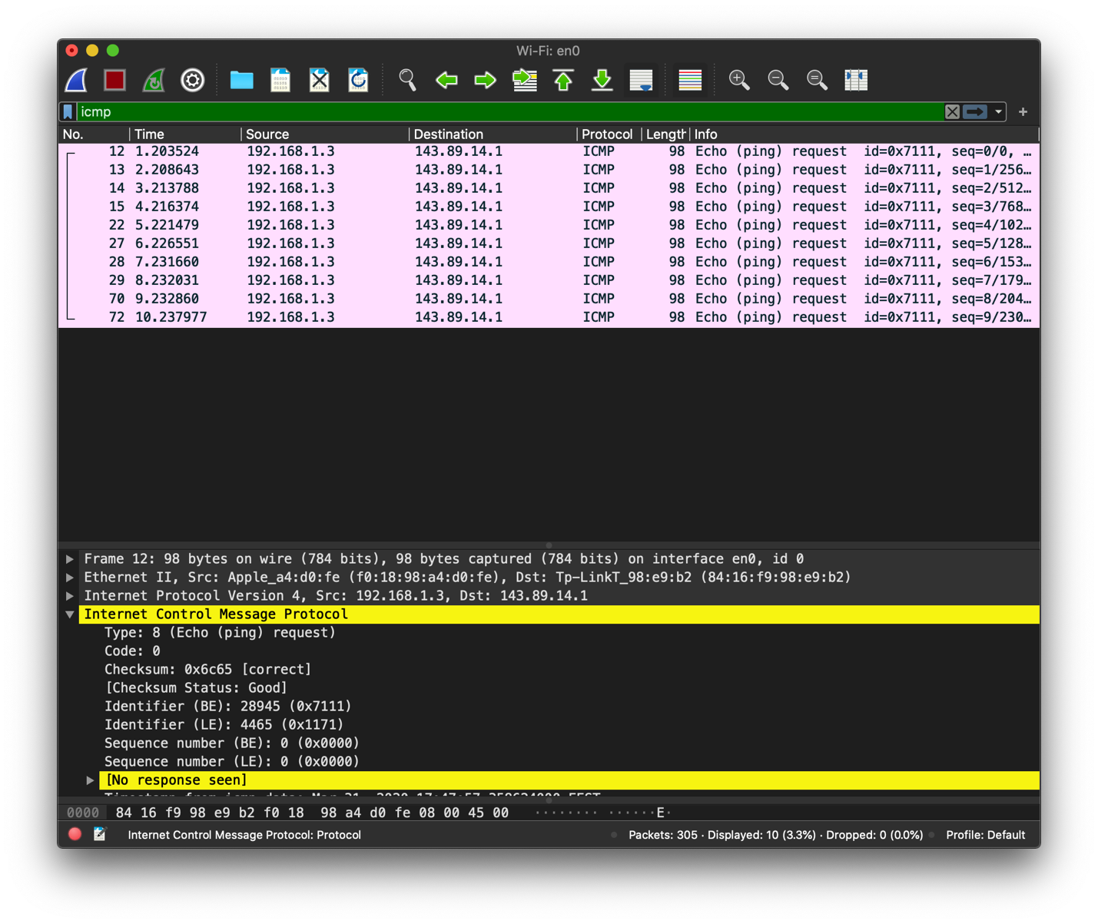

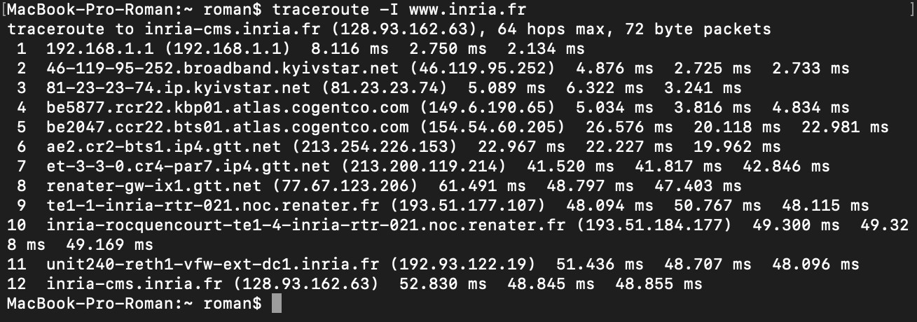

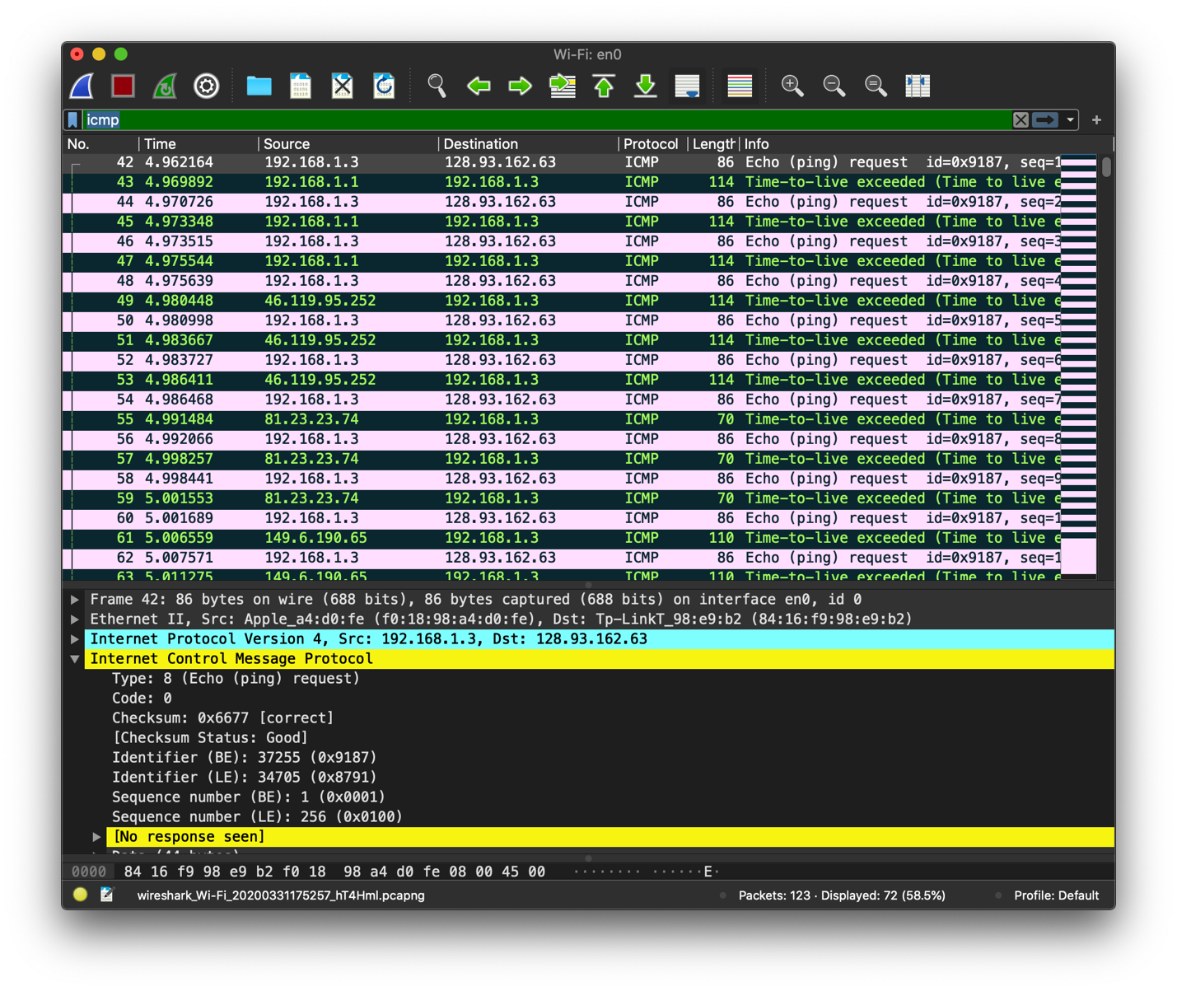

**Контрольні питання**

1. Які IP адреси вашої та цільової робочих станцій? Моя: 192.168.1.3

Цільова: 143.89.14.1

1. Чому ICMP пакет не вказує/використовує номери вихідного та цільового портів?

Тому що протокол ICMP не є транспортним протоколом, що орієнтованим на з'єднання. Це протокол мережевого рівня.

1. Дослідіть один з пакетів-запитів ICMP. Які тип та код зазначені у цьому пакеті? Скільки байтів займають поля контрольної суми, номера послідовності та ідентифікатору?

Type: 8 (Echo (ping) request) Code: 0

Контрольна сума – 2 байти Номера послідовності – 2 байти Номера ідентифікатору – 2 байти

1. Дослідіть відповідний пакет з відповіддю на пакет із пункту 3. Які тип та код зазначені у цьому пакеті? Які інші поля має цей пакет? Скільки байтів займають поля контрольної суми, номера послідовності та ідентифікатору?

Відповіді немає. Якби була отримана, тип змінився б на 0 (Echo (ping) reply), додалось поле Response time, розмір такий самий.

1. Які IP адреси вашої та цільової робочих станцій? Моя: 192.168.1.3

Цільова: 128.93.162.63

1. Який номер протоколу IP використовується програмою?

Internet Protocol Version 4

1. Чи відрізняється пакет із запитом програми traceroute від пакету із запитом програми ping? Якщо так, наведіть приклади.

Ні, не відрізняються.

1. Проаналізуйте пакет ICMP з повідомленням про помилку. Чи є у ньому деякі

додаткові поля, які не зазначаються у повідомленні з підтвердженням. Якщо є – які саме поля і яку інформацію вони вміщують?

Type: 11 (Time-to-live exceeded)

Code: 0 (Time to live exceeded in transit)

1. Проаналізуйте три останні відповіді протоколу ICMP, які отримала ваша робоча станція. Як ці пакети відрізняються від пакетів з повідомленням про помилку? Чому вони відрізняються?

Type: 0 (Echo (ping) reply)

Вони відрізняються тим, що ніколи не дійшли до місця призначення; їх скинули.

1. Знайдіть етап ретрансляції повідомлень з найбільшою середньою затримкою. Чи є можливість оцінити географічну відстань між маршрутизаторами на цьому етапі?

Так, за допомогою довжини даних.

# Висновок

В ході виконання даної лабораторної роботи, були покращено навички використання програми Wireshark для захоплення пакетів. Було проаналізовано протоколи ICMP та було проведено аналіз деталей роботи даних протоколів.